考生姓名： 报考专业： 准考证号码： | 密封线内不要写题
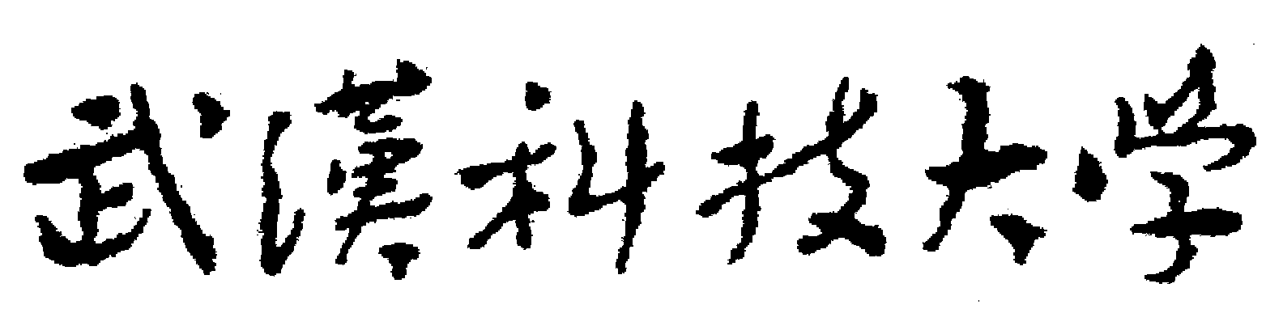2020年全国硕士研究生招生考试初试自命题试题
（ B 卷)
科目代码： 811 科目名称： 无机材料科学基础

注意：所有答题内容必须写在答题纸上，写在试题或草稿纸上的一律无效；考完后试题随答题纸交回。
一、单项选择题(共10小题，每小题2分，共 20分)
1、宏观晶体中可能存在的对称型有（ ）种。
A、7 B、14 C、32 D、230
2、由n个等径球体紧密堆积时，则有（ ）个四面体空隙。
A、1/2n B、n C、2n D、3n
3、NaCl晶体结构属于（ ）晶系。
A、立方 B、四方 C、六方 D、三方
4、绿宝石晶体结构类型属于（ ）结构。
A、岛状 B、组群状 C、链状 D、层状
5、连线规则是用来判断相图（ ）。
A、界线的性质 B、无变量点的性质 C、界线温度走向 D、化合物性质
6、单健强＞335kJ/mol的氧化物为（ ）。
A、玻璃网络形成体 B、网络变性体 C、网络中间体 D、晶体
7、在离子晶体中，晶界是（ ）快速扩散的通道。
A、阳离子 B、所有离子 C、原子 D、阴离子
8、单元系统平衡共存的相最多有（ ）个。
A、1 B、2 C、3 D、4
9、粒子由高浓度向低浓度方向扩散称为（ ）扩散。
A、正 B、逆 C、稳定 D、不稳定
10、相变按热力学可分类为（ ）。
A、固－固相变与固－液相变 B、固－固相变与固－气相变
C、一级相变与二级相变 D、成核生长相变与不稳分解相变
二、名词解释(共4小题，每小题10 分，共 40分)
1、弗伦克尔缺陷与肖特基缺陷
2、液相独立析晶
3、无序扩散与晶格扩散
4、晶粒平均尺寸与极限尺寸
三、简答题(共3小题，每小题20 分，共 60分)
1、简述硅酸盐熔体聚合物结构形成的过程和特点。
2、何谓表面张力和表面能？在固态和液态这两者有何差别？
3、试比较各种烧结传质过程产生的原因、条件、特点和工艺控制要素。
四、计算题(共3小题，每小题10 分，共 30分)
1、已知A和B两组份构成具有低共熔点的有限固溶体二元系统。试根据下列试验数据绘制概略相图：A的熔点为1000℃，B的熔点为700℃。含B为0.25mol的试样在500℃完全凝固，其中含0.733mol初相S_{A(B)}和0.267mol( S_{A(B)}+ S_{B(A)})共生体。含B为0.5mol的试样在同一温度凝固完毕，其中含0.4mol初相S_{A(B)}和0.6mol（ S_{A(B)}+ S_{B(A)}）共生体，而 S_{A(B)}相总量占晶相总量的50%。试验数据均在达到平衡状态时测定。
2、已知1800K时，$Δ_{f}G_{{\text{Al}}_{2}O_{3}}^{0}=−\text{1098484}(J/{\text{mol}})$；$Δ_{f}G_{\text{AlN}}^{0}=−\text{118909}(J/{\text{mol}})$； $Δ_{f}G_{O_{2}}^{0}=0$； $Δ_{f}G_{N_{2}}^{0}=0$； 试问AlN陶瓷在1800K的空气中是否会发生氧化？
3、已知Zn²⁺ 和Cr³⁺在尖晶石ZnCr₂O₄中的自扩散系数与温度的关系分别为：
试求1403K时Zn²⁺ 和Cr³⁺在ZnCr₂O₄中的扩散系数。

